Kochani! Jak się macie? Mam nadzieję, że jesteście zdrowi, a humory Wam dopisują i będziemy mogli zabrać się za dzisiejsze zadania. Zatem miłej pracy i powodzenia!

Piątek 22.05.2020r.
TEMAT: Dzień odkrywców. Lubimy być razem.

EDUKACJA MATEMATYCZNA
WIEM, JAK MIERZYĆ PŁYNY!
1litr zapisujemy w skrócie: 1l
Zadanie 1.
Przeprowadź doświadczenie.
Na podstawie podręcznika strona 40-41.
- Przygotuj różne pojemniki, różnej wielkości (słoik, miska, garnek, szklanka).
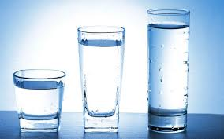

- Przygotuj miarkę o pojemności 1litra, może być butelka 1l.
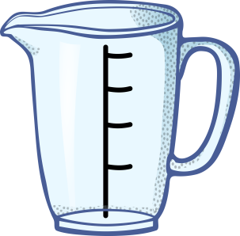

- Sprawdź za pomocą miarki, ile litrów wody mieści się w różnych naczyniach.

Zadanie 2.
Obejrzyj filmiki, żeby lepiej zrozumieć pojęcie litr.
- https://www.youtube.com/watch?v=1P2r5XnaXtU&fbclid=IwAR21dk_wqiVZT04YQAOl1HW9y1qe4be2TZh56cDEuyViBYFMrqA-dshUT3I
- https://www.youtube.com/watch?v=VlyeFfVHgu0
- https://youtu.be/N-WsBrdrT9E

Zadanie 3.
Rozwiąż zadanie.
- https://drive.google.com/file/d/1j4n8eQp25_x1Zuv1ISq0JY3Ya7FVXTXj/view

Zadanie 4.
Zeszyt ćwiczeń (biała żyrafa) strona 58-59.
Wykonaj zadania 1-9 na stronie 58-59.
Zadanie 5.
Dla chętnych!
http://scholaris.pl/resources/run/id/102022

Podsumowanie
Jednostką pojemności cieczy jest jeden litr.
1 litr = 1 l

1 litr = pół litra + pół litra
pół litra = ćwierć litra +ćwierć litra
1 litr = ćwierć litra+ ćwierć litra+ ćwierć litra+ ćwierć litra

EDUKACJA PRZYRODNICZA
DLA CHĘTNYCH!
Obejrzyj eksperyment. Możesz go wykonać w domu.
- https://youtu.be/NyOhE-uYAvQ

EDUKACJA POLONISTYCZNA
Dzień odkrywców. Lubimy być razem.
Elementarz odkrywców (brązowa papuga).
Wykonaj zadania na stronie 62-63.

EDUKACJA MUZYCZNA
Posłuchaj piosenki „Jesteś mamo skarbem mym”
Zaśpiewaj ją swojej mamie.
https://www.youtube.com/watch?v=RvHfN-4Va4g

POWODZENIA

BRAWO !!!!!
Kolejny dzień nauki w domu za nami. Jestem z Was dumna.

Życzę Wam i Waszym Rodzicom udanego, spokojnego i mile spędzonego weekendu. Do usłyszenia w poniedziałek.
Pozdrawiam Was serdecznie i ściskam z całych sił
Milena Ruta

Dzisiaj Państwo nic nie wysyłacie

